Міністерство освіти і науки України
Українська академія друкарства
Кафедра комп’ютерних наук та інформаційних технологій

Звіт
до лабораторно-практичного заняття №4
«Робота з фільтрами і запитами»
з дисципліни
«Основи інформаційних технологій»

Виконав:
ст. гр. ІСТ-11
Панахид Ярослав
Прийняв: Тимченко

Львів 2023
Мета роботи: Уміти конструювати фільтри і запити на відшукання інформації у базі даних. Знати різницю між запитами: на вибірку, параметричними, на внесення змін у БД, на доповнення, вилучення, копіювання, створення, обчислення.
Хід виконання роботи: Відкриваю хід роботи та за допомогою нього починаю виконувати лабораторно-практичне заняття. Спершу я створюю таблицю «Оцінки». Далі я експериментую з фільтрами, сортуваннями та знаходженнями. Після цього я створюю «Запит 1» на вибірку студентів, які мають 5 з інформатики, далі модифікую цей Запит. Потім роблю «Запит 2» за іменинами. «Запит 3» роблю параметричним(оцінка з математики). Далі додаю поле «Дата» в таблицю «Оцінки». Після чого роблю запит, хто може поїхати за кордон(за деякими параметрами). Далі я роблю «Запит 4» про Відмінників. Після чого роблю таблицю «Рейтинг» з сумою всіх балів(нове поле). Запит для створення таблиці називаю «Запит 5». Далі я роблю запит, який відшукує повторення в таблиці «Відмінники»(«Запит 6»). Після чого за допомогою «Запит 1»(зробивши його модифікацію) я видаляю записи, які повторюються з таблиці «Відмінники». Тепер я роблю таблицю «Оцінки 2» зі студентами, які мають 3 з математики(за допомогою «Запит 7»). Після чого я роблю «Запит 8» для виявлення записів у таблиці «Оцінки», які не мають підпорядкованих записів у таблиці «Оцінки 2». Після чого я сідаю писати звіт.

Відповіді на контрольні запитання:
1. Яке призначення баз даних?
Основною метою бази даних є працювати з великою кількістю інформації шляхом зберігання, вилучення та управління даними
2. Як у базі даних відшукати потрібні записи?
Редагувати - Знайти
3. Яке призначення фільтрів?
Вони дозволяють переглядати лише потрібні дані, в залежності від того, що ми хочемо.
4. Для чого призначена команда Застосовувати фільтр?
За допомогою дії Застосувати фільтр можна застосувати фільтр щоб обмежити або відсортувати записи в таблиці, або записи з базової таблиці або запиту форми або звіту.
5. Які є типи запитів?
Запити на вибірку; запити на вибірку з полем, що обчислюється; підсумкові запити; запити з параметром; перехресні запити; запити на зміни (активні запити) (на оновлення, на створення таблиці, на знищення, на додавання).
6. Як створити запит?
Створення - Конструктор запитів або Майстер запитів.
7. Як виконати пошук у текстовому полі?
На вкладці «Основне» в групі «Пошуку» кнопка «Шукати»
8. Чи можна з відфільтрованих записів створити нову таблицю?
Так.

9. Що таке запит?
Це спеціально підготовлене питання про інформацію в базі даних
10. Яка відмінність між використанням фільтра і запиту?
Запит на вибірку містить умови відбору даних і повертає вибірку, відповідну зазначеним умовам, без зміни повертаються даних. Фільтр в свою чергу є набором умов, що дозволяють відбирати підмножину записів або сортувати їх.
11. Яке призначення команди Скасувати фільтр?
Щоб видалити фільтри з всіх полів.
12. Що таке простий запит на вибірку?
Це об'єкт бази даних, який показує відомості у вікні табличного подання даних.
13. Яке призначення конструктора запитів?
Конструктор запитів можна використовувати для створення нових запитів і для модифікації наявних.
14. Як створити нову таблицю за допомогою запитів?
Тип Запиту – Створення таблиці. Після чого «Виконати»
15. Як побудувати умову зі сполучником «або» у запиті?
В полі «Умова» написати потрібні умови і між ними поставити слово Or
16. Що таке запит на доповнення?
Це запит, який доповнює таблицю.
17. Які є способи створення запитів?
Майстер запитів або Конструктор запитів.
18. Як додати таблицю у вікно конструктора запитів?
Перетягнути її зліва на простір в конструкторі, утримуючи ЛКМ.
19. Як перемістити поля з таблиці у бланк запиту?
Перетягнути її вниз в конструкторі з вікна таблиці(яку ми додали як в питанні 18), утримуючи ЛКМ.
20. Як упорядкувати записи, використовуючи запит?
В конструкторі запиту рядок «Сортування»
21. Як змінити тип запиту?
Зайти в конструктор запитів та зверху вибрати потрібний тип.
22. Як побудувати умову зі сполучником «і» у запиті?
Між умовами в рядку «Умова» поставити And
23. Що таке запит із параметром?
Запит, при відкритті якого потрібно буде вписати потрібний параметр пошуку, за яким будуть фільтруватись дані.
24. Як модифікувати запит?
Не до кінця зрозумів запитання. Якщо питання про те як добавити параметр, то тоді в полі «Умова» написати текст, який буде вибивати у Вікні в квадратних дужках
25. Як скопіювати частину структури таблиці у нову таблицю?
Виділити, після чого Ctrl + C та Ctrl + V в іншу таблицю
26. Як створити таблицю з обчислювальним полем?
Створити таблицю, в одне з полів вибрати тип «Обчислювальне», потім в конструкторі записати туди формулу.
27. Як відшукати і вилучити з таблиці записи, що повторюються?
Відшукати: Запити – Створити запит – режим Запит, що повторюється – (далі по вказівкам). Потім потрібно вибрати поле, де хочемо знайти повторення.
Вилучити можна за допомогою Запиту на вилучення.
28. Опишіть умову для відшукання записів про студентів, які народилися між 1 квітня і 30 травня.
“Between 01.04.2023 and 30.05.2023”
29. Опишіть умову відшукання записів про студентів, номери телефонів яких починаються на 69
“69*”
30. Опишіть умову вибірки записів про студентів, які живуть на вулиці Науковій.
“Наукова”
31. Опишіть умову вибірки записів про студентів, прізвища яких починаються на букву «С»
“С*”
32. Опишіть умову вибірків записів про студентів, які живуть на вулиці Науковій або Садовій.
“Наукова” Or “Садова”
33. Опишіть умову вибірки записів про студентів, які мають з усіх предметів «4» або «5»
“4” Or “5”
34. Як обчислити середню оцінку з математики всієї групи?
В формулах додати всі оцінки та поділити їх суму на кількість доданків.
35. Як обчислити середні оцінки з усіх предметів усієї групи?
В формулах додати всі оцінки та поділити їх суму на кількість доданків.

Скріншоти виконаного завдання:
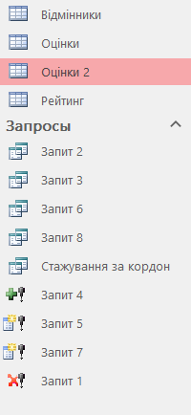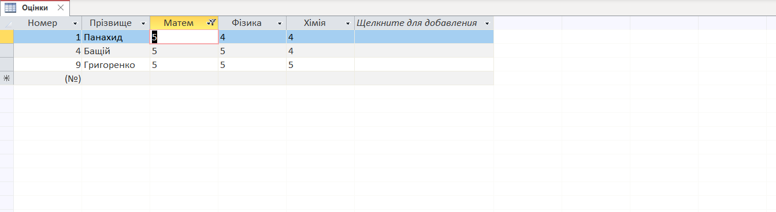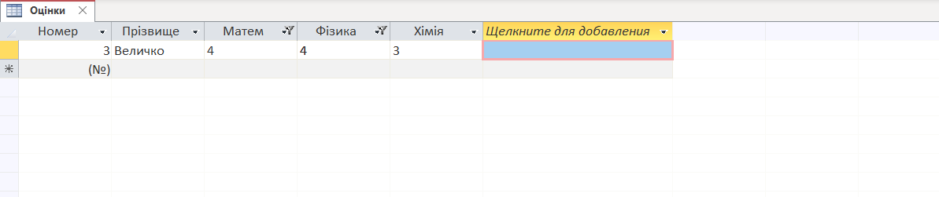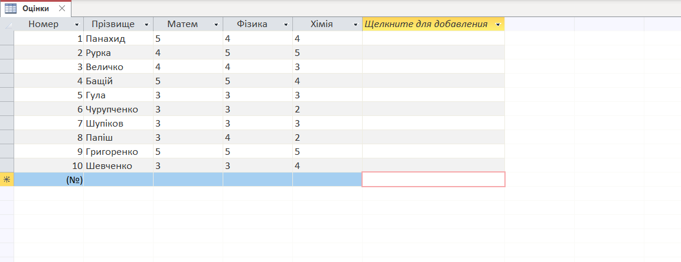
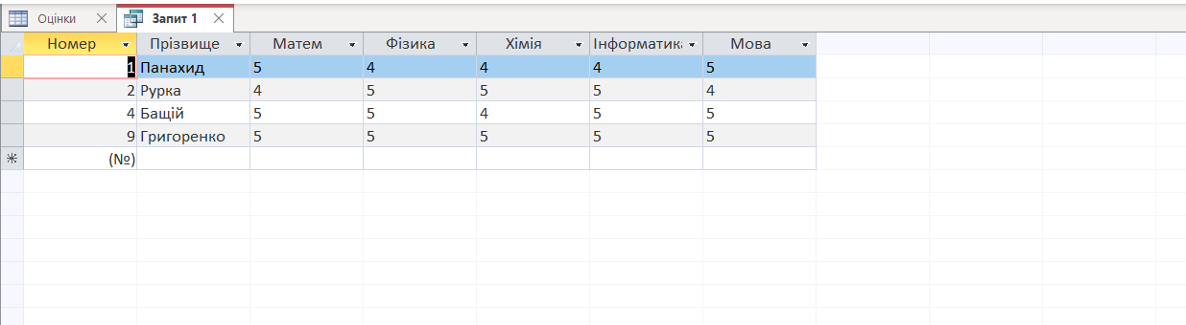
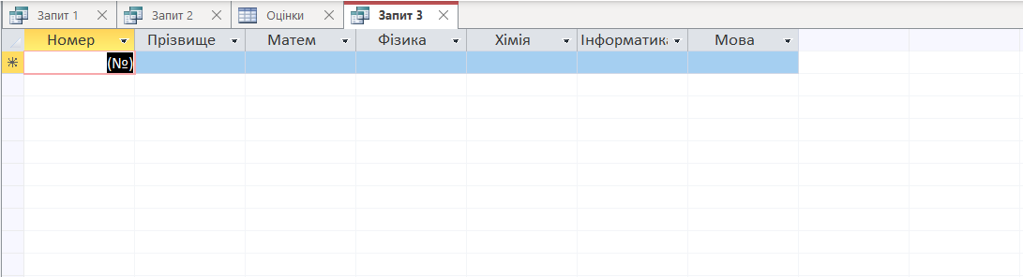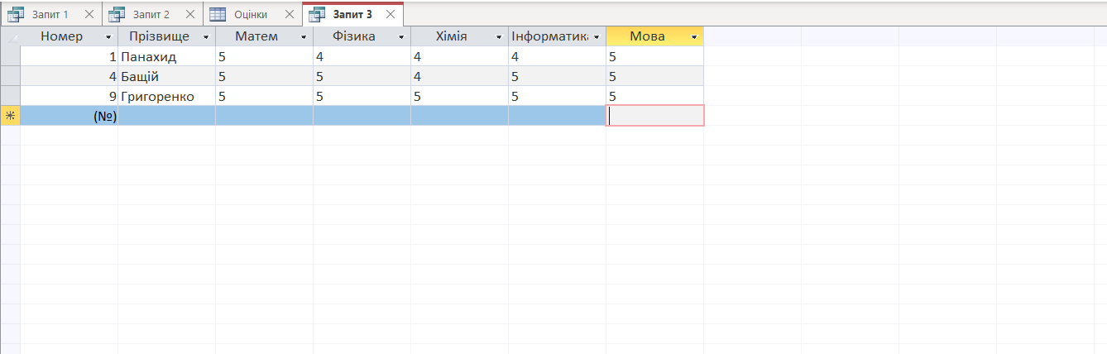
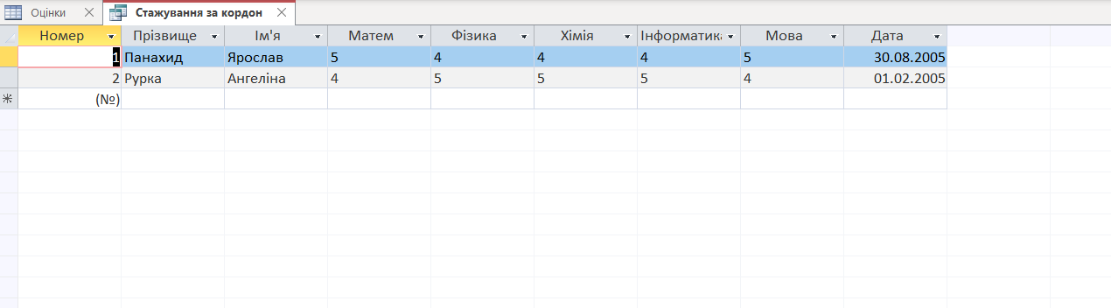
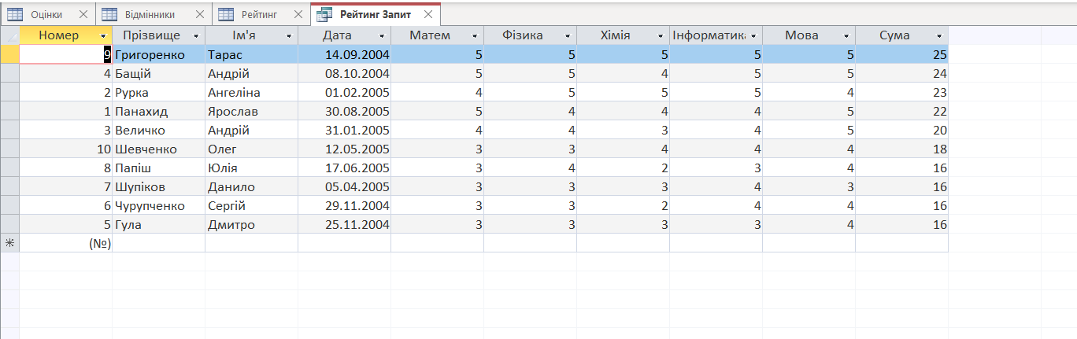
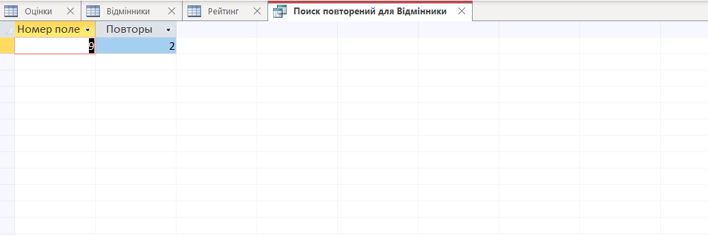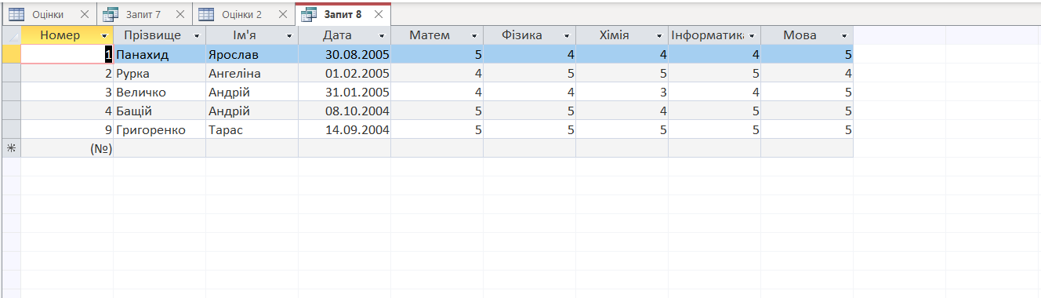

Висновки по роботі: Після виконання цієї лабораторно-практичної роботи я краще навчався працювати з запитами в СУБД Microsoft Office Access. Також я навчився виконувати фільтри та запити в базі даних та дізнався про різницю між запитами та їх виконанням.

